- 概述
HCYD(JZ)系列轻型交直流高压试验变压器是根据机电部《试验变压器》标准在原同类产品基础上经过大量改进后而生产的。HCYD(JZ)系列轻型交直流高压试验变压器是在TDM(G)系列试验变压器的基础上按照国家标准《ZBK-41006-89》经过改进后而生产的一种新型产品。本系列产品具有体积小、重量轻、结构紧凑、功能齐全、通用性强和使用方便等特点。特别适用于电力系统、工矿企业、科研部门等对各种高压电气设备、电器元件、绝缘材料进行工频或直流高压下的绝缘强度试验。是高压试验中必不可少的重要设备。

- 产品结构
HCYD(JZ)、TDM(G)系列轻型高压试验变压器采用单框芯式铁芯结构。初级绕组饶在铁芯上，高压绕组在外，这种同轴布置减少了漏磁通，因而增大了绕组间的耦合。产品的外壳制成与器芯配合较佳的八角形结构，整体外形显得美观大方。其外部结构图见图1，内部结构图见图2。

图1：单台HCYD(JZ)、TDM(G)试验 图2：单台试验变压器内部结构图
变压器外部结构示意图
1—短路杆D 2—均压球 3—高压套管 4—变压器提手
5—油阀 6、7—次压输入a、x 8、9—测量端子E、F 10—变压器外壳接地端
11—高压尾X 12—高压输出A 13—高压硅堆 14—变压器油
15—铁芯 16—次低压绕组 17—测量绕组 18—二次高压绕组
在HCYD(JZ)、TDM(G)试验变压器中，a、x为低压输入端子，E、F为仪表测量端子，A、X为高压输出。

- 工作原理
HCYD(JZ)、TDM(G)系列轻型高压试验变压器为单相变压器，联结组标号Ⅰ.Ⅰ. 用工频220V(10kVA以上为380V)电源接入XC/TC(为本公司生产的试验变压器配套专用设备，详细资料请见附件)系列操作箱(台)，经操作箱内自偶调压器(50kVA以上调压器外附)调节至0~200V(或0~400V)电压输出至HCYD(JZ)、TDM(G)试验变压器的初级绕组，根据电磁感应原理，在试验变压器高压绕组可获得试验所需的高电压。

  - 单台HCYD(JZ)试验变压器的工作原理图见图3

图3：单台HCYD(JZ)高压试验变压器原理图
  - 单台TDM(G)试验变压器的工作原理图见图4，图中高压套管中装有高压硅堆，串接在高压回路中作半波整流，以获得直流高电压。当用一短路杆将高压硅堆短接时，可获得工频高电压，作为交流输出状态；取消短路杆时，作为直流输出状态。

图4：单台TDM(G)交直流试验变压器原理图
图中：D—短路杆 VD—高压硅堆

图5：三台试验变压器串级接线原理图
图中：P—容量(kVA) V—电压(kV) G1、G2—绝缘支架
  - 三台试验变压器串级获得更高电压的接线原理见图5。串级高压试验变压器有很大的优越性，因为整个试验装置由几台单台试验变压器组成，单台试验变压器容量小、电压低、重量轻，便于运输和安装。它既然可串接成高出几倍的单台试验变压器输出电压组合使用，又可分开成几套单台试验变压器单独使用。整套装置投资小，经济实惠。图5中，在第一级和第二级的每个单元试验变压器中都有一个励磁绕组A1、C1和A2、C2。在三台串级试验变压器基本原理中，低压电源加在试验变压器Ⅰ的初级绕组a1x1上，单台试验变压器Ⅰ、Ⅱ、Ⅲ的输出电压都是V。励磁绕组A1、C1给第二级试验变压器Ⅱ的初级绕组供电；第二级试验变压器Ⅱ的励磁绕组A2、C2给第三级试验变压器Ⅲ的初级绕组供电。第二级试验变压器Ⅱ和第三级试验变压器Ⅲ的箱体分别处在对地为1V和2V的高电位上，所以箱体对地是绝缘的，试验变压器Ⅰ的箱体是接地的。这样第一级、第二级、第三级试验变压器对地的额定输出电压分别为1V、2V、3V；其额定容量分别为3P、2P、1P。

- 使用方法
  - HCYD(JZ)试验变压器做被试品的工频耐压试验使用接线原理图见图6。

图6：被试品工频耐压试验接线图
图中：R1—限流电阻 FRC—阻容分压器 RF—球间隙保护电阻
G—球间隙 CX—被试品
注：高压尾必须可靠接地

工频耐压试验中限流电阻R1应根据试验变压器的额定容量来选择。如高压侧额定输出电流在100~300mA时，可取0.5~1Ω/V(试验电压)；高压侧额定输出电流为1A以上时，可取1Ω/V(试验电压)。常用水电阻作为限流电阻，管子长度可按150kV/m考虑，管子粗细应具有足够的热容量(水阻液配制方法：用蒸馏水加入适量硫酸铜配制成各种不同的阻值)。
球间隙及保护电阻：当电压超过球间隙整定值时(一般取试验电压的110%~120%)，球间隙放电，对被试品起到保护作用。球间隙保护电阻可按1Ω/V(试验电压)选取。
在工频耐压试验中，低电压侧测量电压(仪表电压)不是非常准确的，其原因是
由于试验变压器存在着漏抗，在这个漏抗上必然存在着压降或容升，使试品上的电
压低于或高于低压侧测量电压表上反映出来的电压。工频耐压试验时，被试品上的
电压高于试验变压器的输出电压，也就是所谓容升现象。感应耐压试验时，试验变压器的漏抗必然存在着压降。为了准确测量被试品上所施加的电压，因此常在高压侧接入FRC阻容分压器来测量电压(见图6)。

工频耐压试验操作注意事项
- 试验人员应做好分工，明确相互间联系方法。并有专门人监护现场安全及观察试品状态。
- 被试品应先清扫干净，并绝对干燥，以免损坏被试品和试验带来的误差。
- 对于大型试验，一般都应先进行空升试验。即不接试品时升压至试验电压，校对各种表计，调整球间隙。
- 升压速度不能太快，并必须防止突然加压。例如调压器不在零位时突然合闸。也不能突然切断电源，一般应在调压器降至零位时拉闸。
- 当电压升至试验电压时，开始计时，到1min后，迅速降压到1/3试验电压以下时，才能拉开电源。
- 在升压或耐压试验过程中，如发现下列不正常情况时，应立即降压，切断电源。停止试验并查明原因：①电压表指针摆动很大；②发现绝缘烧焦或冒烟；③被试品内有不正常的声音。
- 耐压试验前后应测量绝缘电阻，检查绝缘情况。
  - TDM(G)试验变压器在做被试品的直流耐压或泄露试验时接线原理图如图7。
注：此试验应先抽出短路杆“D”，图7中所示。

图7：高压直流泄露试验接线图
图中：VD—高压硅堆 R1—限流电阻 C1—高压滤波电容
FRC—阻容分压器 CX—被试品 μA—带保护微安表
泄露试验中限流电阻R1选择在额定输出电压时，输出端短路电流不超过高压硅堆的最大整流。如电压硅堆的最大整流电流为100mA时用于60kV的试验装置中，限流电阻按R1=60/0.1=600kΩ选择。限流电阻还应具有足够的容量和沿面放电距离。
高压滤波电容C1一般选择在0.01~0.1μF，当被试品的电容量很大时，C1可省略不用。
泄露试验的操作及注意事项
- 试验前应先检查被试品是否停电，接地放电，一切对外连线是否擦干净。要严防将试验电压加到有人工作的部位上去。
- 接好试验装置的接线后，应复查无误后才可加压。应特别注意检查高压设备及引线与地、与操作人员的安全距离，被试品的外壳是否可靠接地，要按安全规程中所规定的内容进行试验。
- 对于大电容量设备应缓慢升压，防止被试品的充电电流烧坏微安表。必要时应分级加压，分别读取各级电压下微安表的稳定读数。
- 试验过程中，应密切监视被试品、试验装置、微安表，一旦发生击穿、闪烁等异常现象应立即降压，切断电源，并查明原因，详细记录。
- 试验完毕，降压，切断电源后应将被试品及试验装置本身充分放电。

五、注意事项
  - 按照您所进行的试验接好工作线路。试验变压器的外壳以及操作系统的外壳必须可靠接地。试验变压器高压绕组的X端(高压尾)以及测量绕组的F端必须可靠接地。
  - 做串级试验时，第二级、第三级试验变压器的低压绕组的X端，测量绕组的F端以及高压绕组的X端(高压尾)均接本级试验变压器的外壳。第二级、第三级试验变压器的外壳必须通过绝缘支架接地。
  - 接通电源前，操作系统的调压器必须调到零位后方可接通电源，合闸，开始升压。
  - 从零开始均匀旋转调压器手轮升压。升压方法有：快速升压法，即20s逐级升压法；慢速升压法，即60s逐级升压法；极慢速升压法供选用。电压从零开始按一定的升压方式和速度上升到您所需的额定试验电压的75%后，在以每秒2%额定试验电压的速度升到您所需的额定电压，并密切注意测量仪表的指示以及被试品的情况。升压过程中或试验过程中如发现测量仪表的指示及被试品情况异常，应立即降压，切断电源，查明情况。
  - 试验完毕后，应在数秒内匀速的将调压器返回至零位，然后切断电源。
  - 本产品不得超过额定参数使用。除试验必须外，决不允许全电压通电或断电。
  - 使用本产品做高压试验时，出熟悉本说明书外，还必须严格执行国家有关标准和操作规程。可参照GB311-83《高压输变设备的绝缘配合，高压试验技术》；《电气设备预防性试验规程》等。

    - 配套产品
  - 操作系统：
XC系列操作箱 容量：1kVA~5kVA 输入电压：0.22kV
TC系列操作台 容量：10kVA~300kVA 输入电压：0.22kV 0.38kV
2、保护式数字微安表 H9840
3、阻容式交直流分压器 FRC—50、100、150、200kV
4、高压直流放电棒 FD—70、140、210kV
5、高压硅堆 2DL—150、300、450kV
6、绝缘支架 50、100、200、300kV
7、高压滤波电容 0.01μF~0.1μF，40~100kV
  - 均压球
9、保护球隙 Q—50、100、150、200、250、500
10、标准试油杯 400ml
11、介质油杯
12、折叠式小推车 150、300型
13、水电阻
14、高压验电器 10、35kV
15、高压定相器 10、35、110、220kV
16、各种万用表、兆欧表及测试线

七、试验变压器的容量选择
标称试验变压器容量Pn的确定公式：Pn=kVn ²ωCt×10⁻⁹
式中：Pn——标称试验变压器容量(kVA)
Vn——试验变压器的额定输出高压的有效值(kV)
k ——安全系数。k≥1，标称电压Vn≥1MV时，k=2；标称电压较低时，k值可取高一些。
Ct——被试品的电容量(pF)
ω——角频率，ω=2πf， f——试验电源的频率
被试设备的电容量Ct可由交流电桥测出。Ct的变化很大，可由设备的类型而定。典型数据如下：
简单的棒式或悬式绝缘子 几十微法
简单的分级套管 100~1000pF
电压互感器 200 ~ 500pF
电力变压器 〈 1000kVA ~1000pF
〉1000kVA 1000~10000pF
高压电力电缆和油浸纸绝缘 250~300pF/m
气体绝缘 ~60pF/m
封闭变电站，SF6气体绝缘 100~10000pF
对于不同的试验电压Vn，选择不同的(适当的)安全系数k。以下列出不同的Vn所选用的k值供参考。
Vn =50~100kV k = 4
Vn =150~300kV k = 3
Vn 〉300kV k = 2

附：控制台（箱）说明书

一、 概述：
本系列控制箱（台）是根据高压试验变压器独特的使用范围而设计生产的，其功能有：

合闸声光报警；

计时声光报警；

电子式低压电流保护（箱式）；

高压电压直读；

耐压试验时间自由设定（数显）；

移动式结构（台式）

二、工作原理：
本系列控制箱（台）是由接触式调压器（50kVA以上为电动柱式调压器）及其控制、保护、测量、信号电路组成。它是通过接入220V或380V工频电源，调节调压器（即试验变压器的输入电压），以获得所需要的试验高压电压值。其工作原理见图1：
A

a
）
）
A
）
）
A
A
.
）
）
）
）
）
）
）
）
）
BH
T
）
）
）
）
）
）
）
～５０Ｈｚ
）
）
）
）
）
）
x
x
）
）
）
）
E
.
kV
）
）
）
）
）
x
）
F
PE
.
.
.

图1：控制箱（台）工作原理
BH - 电流互感器具 A –电流表
kV – 高压电压显示表 T – 调压器

三、结构（面板布置）：
1
7
8

电源插座
至变压器

2
5
电源
零位
送电
报警
PE
E
F
a
x
仪表
输出
kV
60S00
+
+
+
+
+
计时设定
3
6
高压电压
升/降压
A
15A
电流设定
低压电流
启动
停止
计时
铭牌

图2：控制箱面板布置
4
1—电源插座 2—数显时间继电器
3—电子电流整定器 4—启动、停止、计时按钮
5—高压电压指示表 6—低压电流指示表
7—信号灯、报警闪光灯 8—接线柱

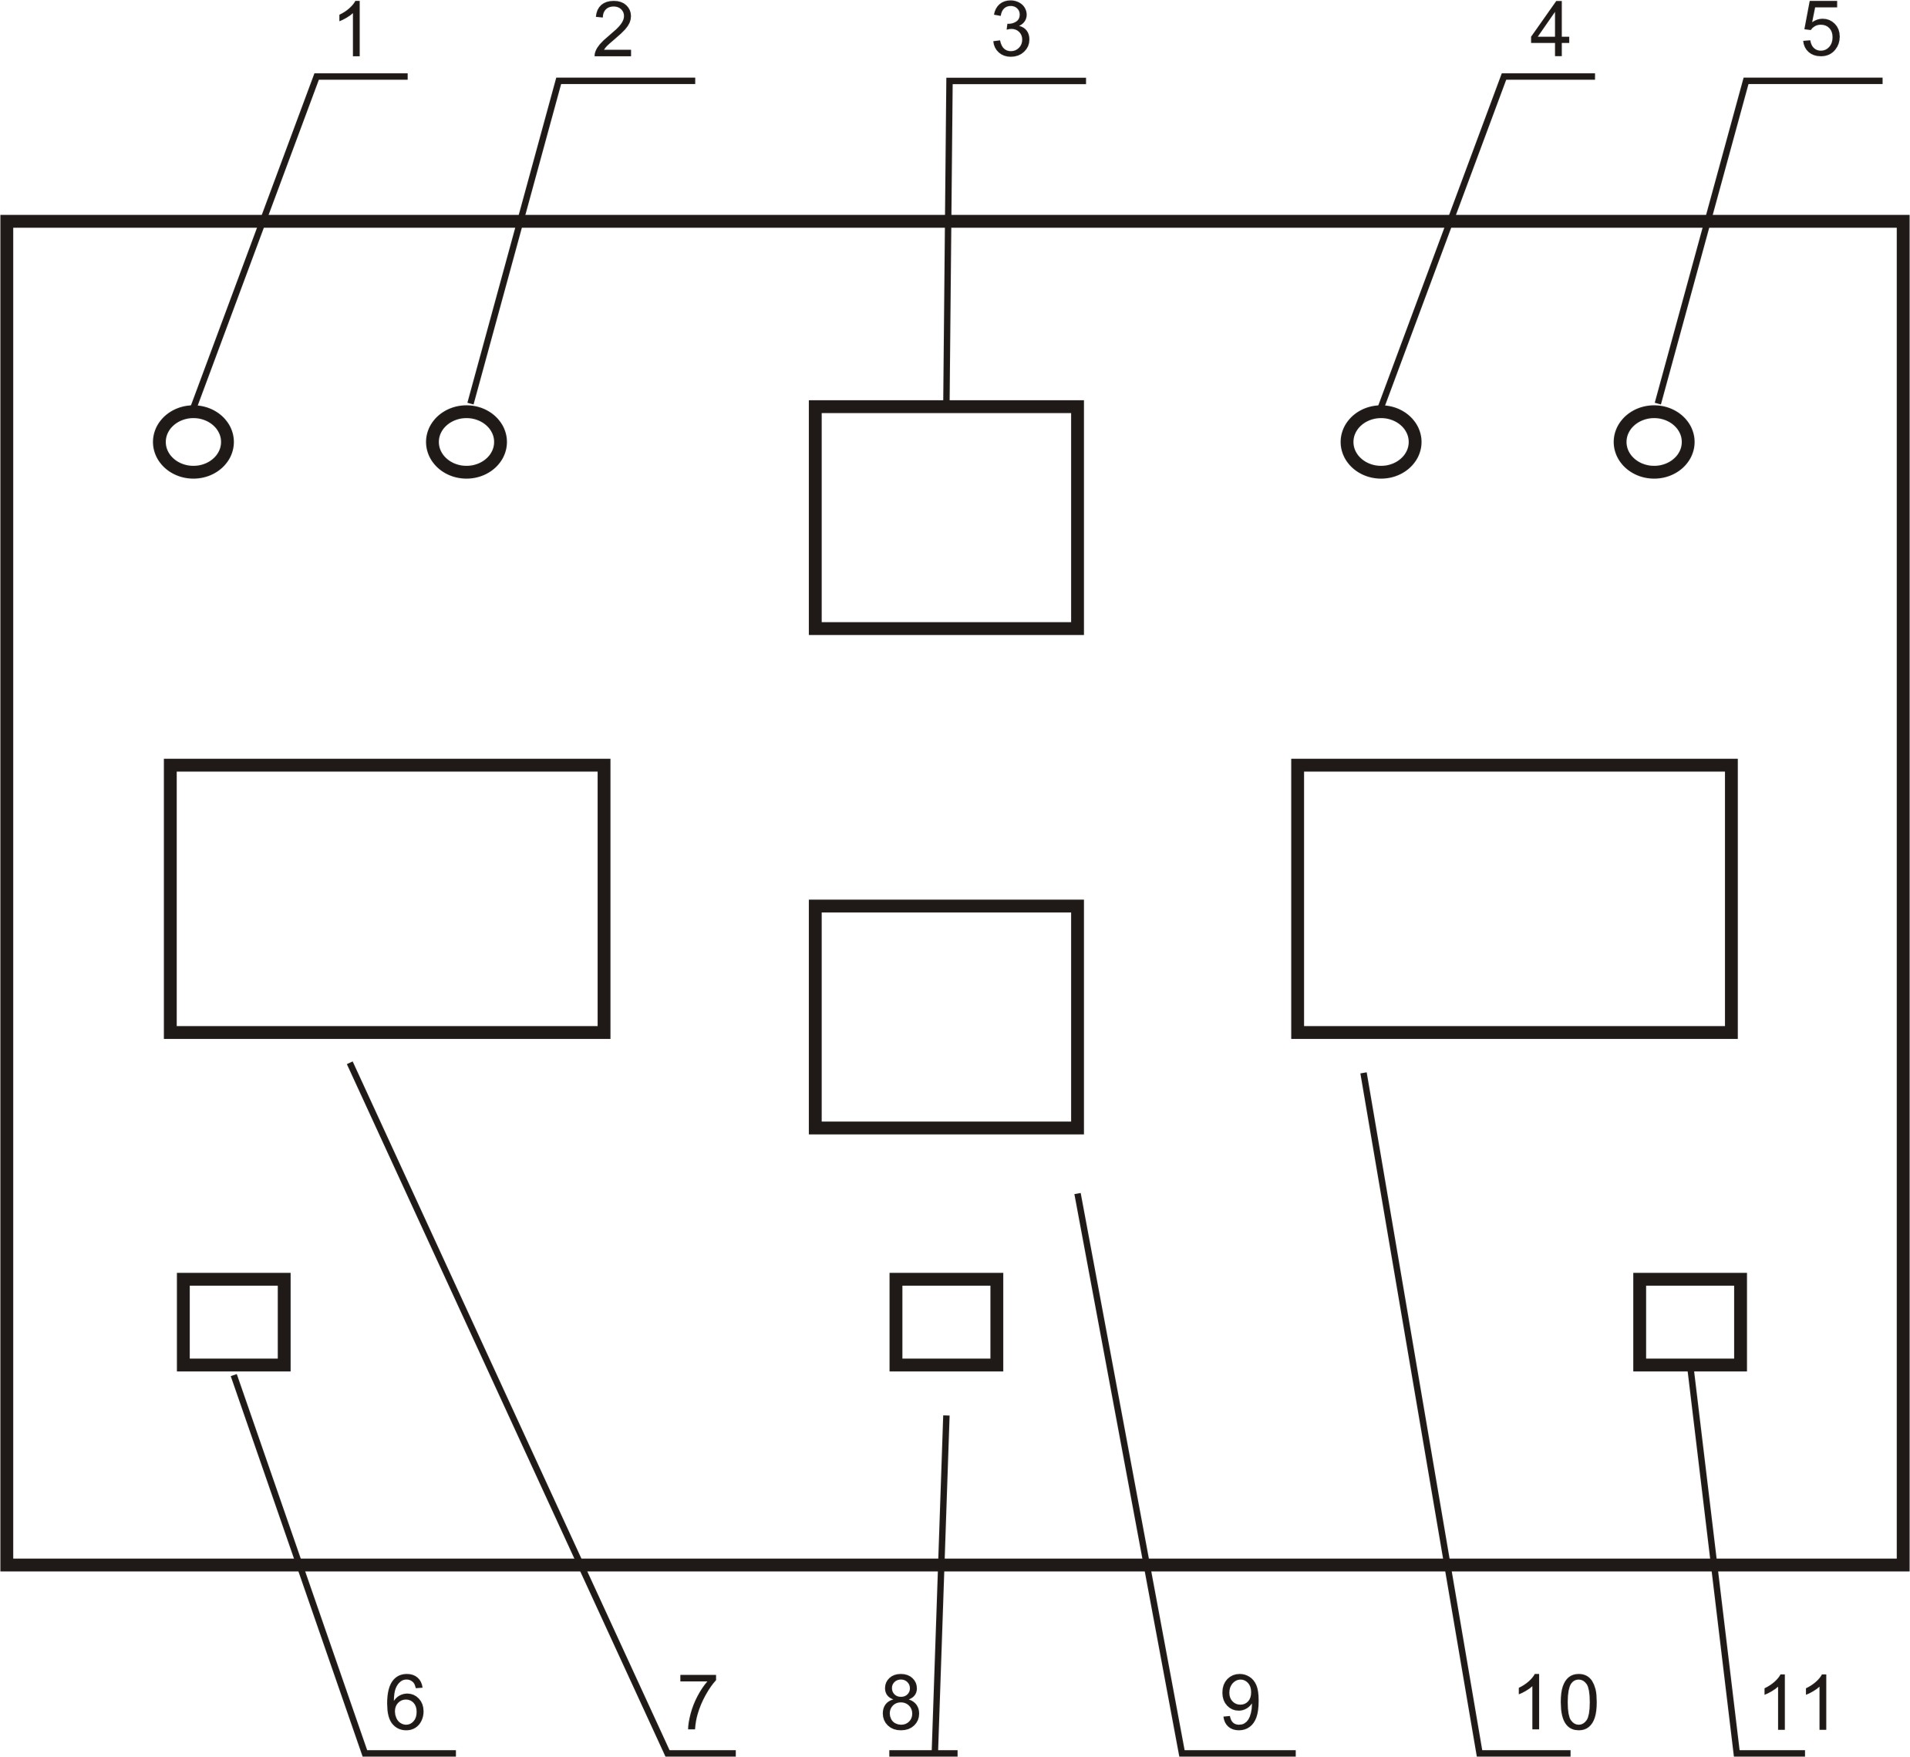
图3：控制台面板布置
1—电源信号灯 2—零位信号灯 3—电流保护继电器
4—送电指示灯 5—报警信号灯 6—低压电流表
7—计时继电器 8—高压电压表 9—启动按钮
10—计时按钮 11—停止按钮

四、技术参数、规格及选用配套
该控制箱（台）的容量是与调压器是与调压器的容量而标称，如果和试验变压器（短时30min以内工作制）配套工作，可根据中华人民共和国电力行业标准“DL474.4-92”之规定：P₀=0.75P选配。式中P₀—试验变压器容量；P—调压器容量。如用于电器专业工厂产品作批量试验，调压器容量应等于试验变压器容量，即：P₀=P。
控制箱（台）的技术参数如表1
规 格 | 容量（kVA） | 电 源 |  |  | 输 出 |  | 外型尺寸（mm） | 参考重量（kg）
规 格 | 容量（kVA） | 相数 | 电压（V） | 频 率（Hz） | 电压（V） | 电流（A） | 外型尺寸（mm） | 参考重量（kg）
XC-3 | 3 | 1 | 220 | 50 | 240 | 13.6 | 300*400*220 | 17
XC-5 | 5 | 1 | 220 | 50 | 240 | 22.7 | 300*400*230 | 20
TC-10 | 10 | 1 | 220 | 50 | 240 | 45.5 | 410*540*680 | 28
TC-15 | 15 | 1 | 220  380 | 50 | 240  430 | 68  39 | 410*540*680 | 35
TC-20 | 20 | 2 | 380 | 50 | 430 | 52.6 | 410*540*680 | 40
TC-30 | 30 | 2 | 380 | 50 | 430 | 78.9 | 470*630*1100 | 65
TC-50 | 50 | 2 | 380 | 50 | 430 | 131.5 | 1020*650*1600

五、操作指南
在操作之前应根据不同被试品的容量、电压等级，先计算好最大工作电流，并调整电流保护器。其试验接线应参考本说明书中图1或试验变压器中相关的连接示意图，接地端应良好接地（以下视耐压试验为例）。
5—1、连接电源（箱式为插座式电源，台式为接线柱式电源），并将调压器手柄旋至零位处，零位开关闭合，零位指示灯（黄灯）亮，（也称调压器零位输出状态指示）；
5—2、按下启动按钮（绿色），接触器吸合，调压器受电，同时工作指示灯（红灯）亮，并发出警报声（警报声随调压器离开零位后，报警声光才能停止）；
5—3、顺时针缓慢均匀地旋转调压器手柄，并密切注视仪表读数，当升到所需高压电压值时，应停止旋转手炳，并及时按下计时按钮（黄色），此时，数显时间继电器顺计时显示时间（计时单位为“s”，秒），当到达设定的时间，控制箱（台）内发出声光报警，及时将调压器手柄反方向旋转，直至调压器回零为止，解除计时按钮，；
5—4、在升压或耐压试验过程中，如出现短路、闪络、击穿等过电流时，电流继电器保护跳闸，调压器自动断电，表示被试品不合格，此时应将调压器回零，切断电源，检查被试品。
六、使用与维护
6—1、开箱验收时，应检查主控回路接线是否松动，调压器电刷是否接触良好；
6—2、长期不用时，使用前应用500V兆欧表测量绝缘电阻，其阻值不低于0.5MΩ；
6—3、电源电压应符合箱（台）铭牌上的输入电压值；
6—4、本箱（台）设有过电流保护，出厂已调整为额定电流的80%。用于小负载时，应根据被试品的额定容量电流重新设定；
6—5、使用完毕后，应关好箱（台）门盖，以保持箱（台）内部清洁。
七、使用条件
7—1、环境温度：0—40℃；
7—2、海拔高度：＜1000m；
7—3、相对湿度：＜85%；
7—4、工作场所应无严重影响绝缘的气体、蒸汽、化学性尘埃及其它爆炸性和腐蚀性介质。

附二：控制台（箱）原理图
（
（
6
8
a
x
E
F
PE
1Ω/2W×5
5K
HR
HG
HY

